**ภาคผนวก ก**

แบบสอบถามความพึงพอใจ

**แบบสอบถาม**

เรื่อง “ความพึงพอใจของผู้เรียนที่เรียนโดยการใช้เครื่องมือพัฒนาบนเว็บไซต์ OnlinePHP.io”

ให้นักศึกษาทำเครื่องหมาย / ลงในช่องวางตามความเห็นของท่านในแต่ละข้อเพียงช่องเดียว แบบสอบถาม ความพึงพอใจ กำหนดค่าระดับความพึงพอใจออกเป็น 5 ระดับ ดังนี้

ระดับ 5 หมายถึง พึงพอใจมากที่สุด

ระดับ 4 หมายถึง พึงพอใจมาก

ระดับ 3 หมายถึง พึงพอใจปานกลาง

ระดับ 2 หมายถึง พึงพอใจน้อย

ระดับ 1 หมายถึง พึงพอใจน้อยที่สุด

|  |  |  |  |  |  |
| --- | --- | --- | --- | --- | --- |
| **หัวข้อประเมินความพึงพอใจ** | **ระดับความพึงพอใจ** | | | | |
| **5** | **4** | **3** | **2** | **1** |
| 1. บทเรียนได้รับการออกแบบให้ผู้เรียนค้นหาเนื้อหาได้ง่ายและตรงตามความต้องการ |  |  |  |  |  |
| 2. คำแนะนำในการเรียนรู้ เข้าใจง่าย เหมาะสมกับกลุ่มนักเรียน |  |  |  |  |  |
| 3. ภาษาที่ใช้ในบทเรียนออนไลน์ เข้าใจง่าย |  |  |  |  |  |
| 4. การเรียนการสอนออนไลน์ช่วยให้ผู้เรียนมีการเตรียมตัวสำหรับการเรียนแต่ละครั้ง |  |  |  |  |  |
| 5. ผู้เรียนมีความสุขในการจัดกิจกรรมการเรียนการสอนโดยใช้เครื่องมือพัฒนาบนเว็บไซต์ OnlinePHP.io |  |  |  |  |  |
| 6. ผู้เรียนเข้าใจขั้นตอนการจัดกิจกรรมการเรียนการสอนแบบใช้เครื่องมือพัฒนาบนเว็บไซต์ OnlinePHP.io |  |  |  |  |  |
| 7. เนื้อหามีความกะทัดรัด ชัดเจน ง่ายต่อการทำความเข้าใจ |  |  |  |  |  |
| 8. บทเรียนมีความยืดหยุ่น สนองความแตกต่างระหว่างบุคคล ผู้เรียนสามารถควบคุมลำดับเนื้อหา ลำดับการเรียนได้ |  |  |  |  |  |
| 9. การจัดกิจกรรมการเรียนการสอนแบบใช้เครื่องมือการพัฒนาบนเว็บ OnlinePHP.io ได้รับการออกแบบให้ผู้เรียนค้นหาเนื้อหาได้ง่ายและตรงตามความต้องการ |  |  |  |  |  |
| 10. การจัดกิจกรรมการเรียนการสอนแบบใช้เครื่องมือการพัฒนาบนเว็บ OnlinePHP.io ช่วยให้ผู้เรียนเอาใจใส่ต่อการเรียนมากขึ้น |  |  |  |  |  |
| 11. การจัดกิจกรรมการเรียนการสอนแบบใช้เครื่องมือการพัฒนาบนเว็บ OnlinePHP.io ช่วยให้ผู้เรียนมีความคิดสร้างสรรค์มากขึ้น |  |  |  |  |  |
| 12. ความรู้ที่ได้จากการจัดกิจกรรมการเรียนการสอนแบบใช้เครื่องมือการพัฒนาบนเว็บ OnlinePHP.io สามารถนำไปใช้ในทำงานจริงได้ |  |  |  |  |  |
| 13. แบบทดสอบสอดคล้องกับเนื้อหาและตรงประเด็นกับเนื้อหาที่จะศึกษา |  |  |  |  |  |
| 14. เนื้อหาและข้อสอบกระตุ้นให้เรียนรู้ด้วยตนเอง |  |  |  |  |  |
| 15. นักเรียนทราบคะแนนเป็นรายบุคคลได้ทันที |  |  |  |  |  |

ความคิดเห็นและข้อเสนอแนะ………………………………………………………………………………………………..…………………

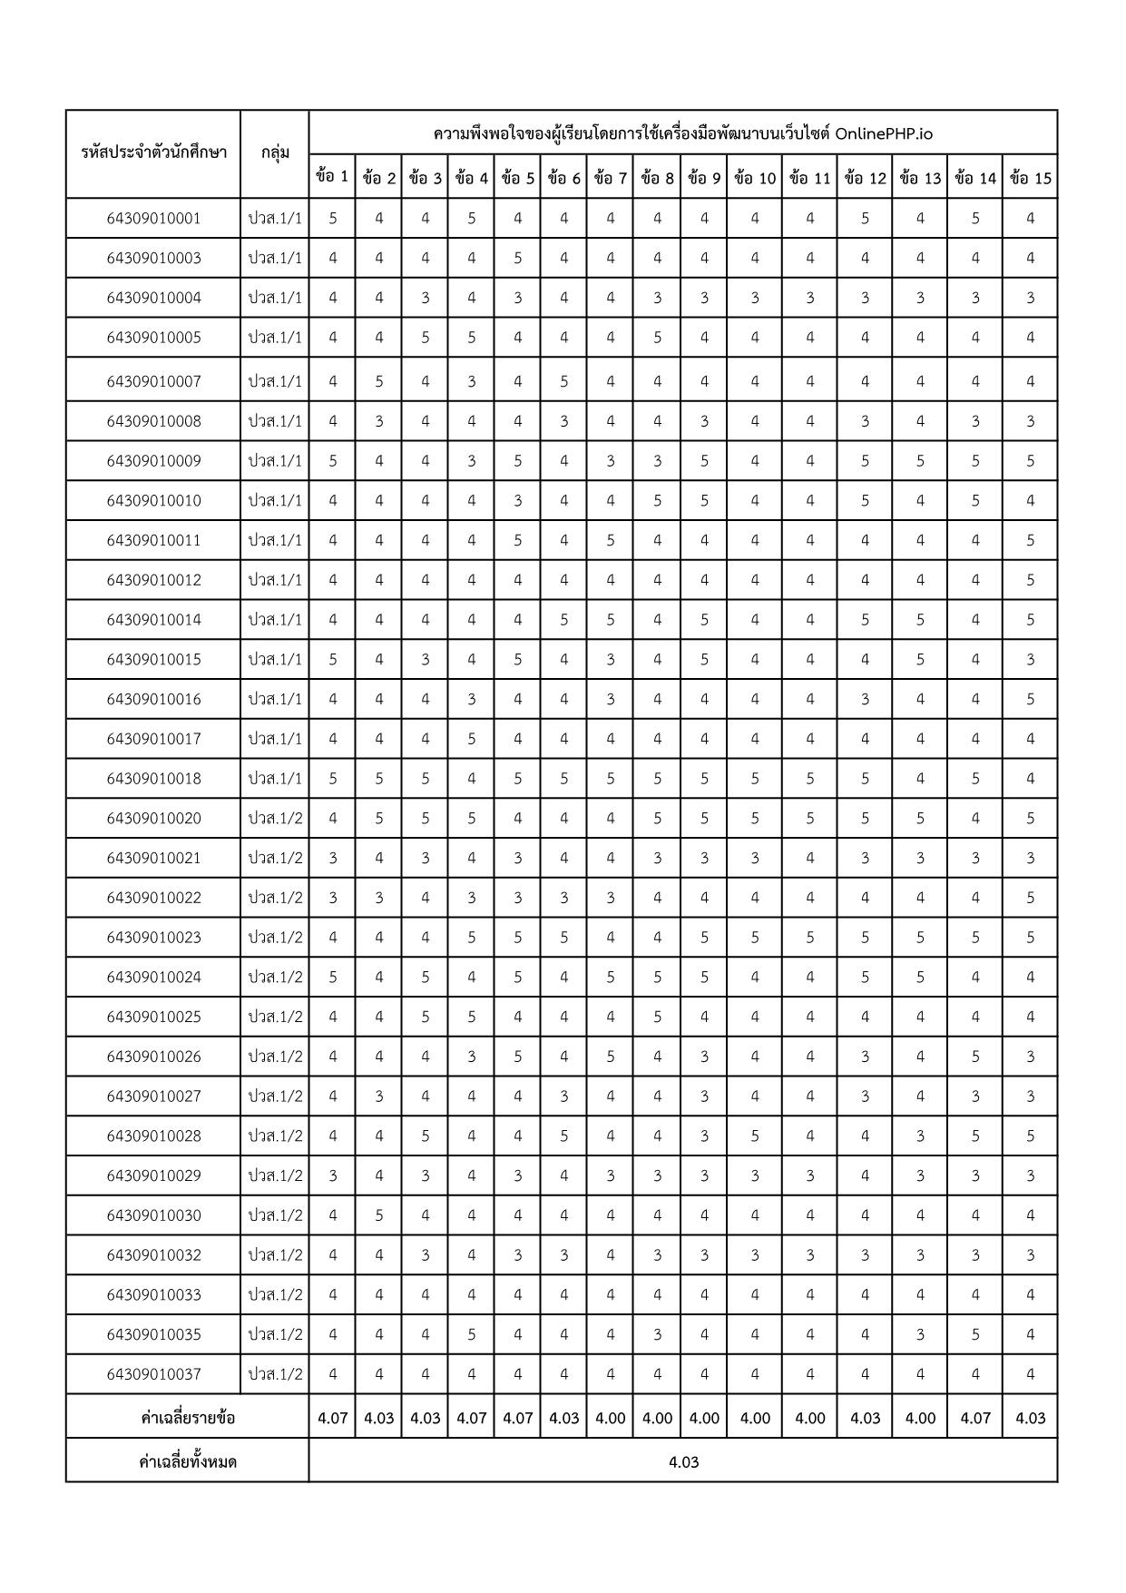

**ภาคผนวก ข**

แบบบันทึกผลการเรียนและประเมินผล

**แบบบันทึกผลการเรียนและประเมินผล**

**รายวิชาการพัฒนาเว็บด้วยภาษา PHP ปีการศึกษา 2563**

**ในสถานการณ์ปกติ**

**สถาบันการอาชีวศึกษาภาคใต้ 3 งานวัดผล ว.ผ.2**

**วิทยาลัยการอาชีพปัตตานี**

ภาคเรียนที่ 2/2563

รหัสวิชา 30901-2008 ชื่อวิชา การพัฒนาเว็บด้วยภาษา PHP ชั้น ปวส.1/1

ผู้สอนนายธีระ บินกาเซ็ม

|  |  |  |  |  |
| --- | --- | --- | --- | --- |
| **ลำดับ** | **รหัสประจำตัว** | **ชื่อ – นามสกุล** | **คะแนนดิบ** | **เกรด** |
| 1 | 63309010001 | นางสาวซอฟียะห์ บากา | 67 | 2.5 |
| 2 | 63309010003 | นายมูฮัมหมดอาริฟ หยีดาโอะ | 55 | 1.5 |
| 3 | 63309010006 | นางสาวบัณฑิตา แก่นทอง | 58 | 1.5 |
| 4 | 63309010007 | นายมูฮัมหมดฮาฟิส สาเร๊าะ | 85 | 4.0 |
| 5 | 63309010008 | นางสาวรัตติยา สิเดะ | 60 | 2.0 |
| 6 | 63309010010 | นายอิมรอน สะอะ | 74 | 3.0 |
| 7 | 63309010011 | นายอิลฮัม แวสอเฮาะ | 87 | 4.0 |
| 8 | 63309010013 | นางสาวฮาวาตี ยูนุ | 61 | 2.0 |
| 9 | 63309010014 | นายมูฮัมหมดอามีน ยามา | 57 | 1.5 |
| 10 | 63309010015 | นายมูฮัมหมดริดูวัน ดอนิ | 55 | 1.5 |
| 11 | 63309010016 | นางสาวรอซีดะห์ อาบู | 51 | 1.0 |
| 12 | 63309010017 | นางสาววิไลวัลย์ เกิดสมบูรณ์ | 59 | 1.5 |
| 13 | 63309010018 | นางสาวสุดารัตน์ สายเอียด | 58 | 1.5 |
| 14 | 63309010019 | นายอาราฟัร มะกุล | 81 | 4.0 |
| 15 | 63309010022 | นางสาวอาซียะห์ เงาะ | 58 | 1.5 |
| 16 | 63309010024 | นายอัดดือนัน ตาเละ | 70 | 3.0 |
| 17 | 63309010025 | นายนิพนธ์ คณานุรักษ์ | 81 | 4.0 |
| 18 | 63309010026 | นายแทนเทพ รัตนดากุล | 50 | 1.0 |

**แบบบันทึกผลการเรียนและประเมินผล**

**รายวิชาการพัฒนาเว็บด้วยภาษา PHP ปีการศึกษา 2564 ในสถานการณ์ COVID–19**

**โดยใช้เครื่องมือพัฒนาบนเว็บไซต์ OnlinePHP.io**

**สถาบันการอาชีวศึกษาภาคใต้ 3 งานวัดผล ว.ผ.2**

**วิทยาลัยการอาชีพปัตตานี**

ภาคเรียนที่ 2/2564

รหัสวิชา 30901-2008 ชื่อวิชา การพัฒนาเว็บด้วยภาษา PHP ชั้น ปวส.1/1

ผู้สอนนายธีระ บินกาเซ็ม

|  |  |  |  |  |
| --- | --- | --- | --- | --- |
| **ลำดับ** | **รหัสประจำตัว** | **ชื่อ – นามสกุล** | **คะแนนดิบ** | **เกรด** |
| 1 | 64309010001 | นางสาวดารีมะห์ สาและ | 62 | 2.0 |
| 2 | 64309010003 | นางสาวชาฟีกาห์ ฮะ | 63 | 2.0 |
| 3 | 64309010004 | นายซอลาฮูดิง กือจิ | 63 | 2.0 |
| 4 | 64309010005 | นางสาวซูรายา ยือลาแป | 74 | 3.0 |
| 5 | 64309010007 | นางสาวไซนับ ยะหริ่ง | 73 | 3.0 |
| 6 | 64309010008 | นายณัฐกร พิขุนทด | 74 | 3.0 |
| 7 | 64309010009 | นายนัสรี ลางิ | 76 | 3.5 |
| 8 | 64309010010 | นางสาวนิฟาติน สะมาแอ | 80 | 4.0 |
| 9 | 64309010011 | นางสาวนูรฟาดีลา มามะ | 71 | 3.0 |
| 10 | 64309010012 | นางสาวนูรีดา ดือรามะ | 77 | 3.5 |
| 11 | 64309010014 | นางสาวฟาดีละห์ ตาเมาะ | 68 | 2.5 |
| 12 | 64309010015 | นางสาวฟาตีเมาะ มายุแต | 79 | 3.5 |
| 13 | 64309010016 | นายมูอัส บักรีรังสรรค์ | 76 | 3.5 |
| 14 | 64309010017 | นางสาวรุสนี เปาะมะ | 65 | 2.5 |
| 15 | 64309010018 | นางสาวแวซง สามะอาลี | 73 | 3.0 |

**แบบบันทึกผลการเรียนและประเมินผล**

**รายวิชาการพัฒนาเว็บด้วยภาษา PHP ปีการศึกษา 2564 ในสถานการณ์ COVID–19**

**โดยใช้เครื่องมือพัฒนาบนเว็บไซต์ OnlinePHP.io**

**สถาบันการอาชีวศึกษาภาคใต้ 3 งานวัดผล ว.ผ.2**

**วิทยาลัยการอาชีพปัตตานี**

ภาคเรียนที่ 2/2564

รหัสวิชา 30901-2008 ชื่อวิชา การพัฒนาเว็บด้วยภาษา PHP ชั้น ปวส.1/2

ผู้สอนนายธีระ บินกาเซ็ม

|  |  |  |  |  |
| --- | --- | --- | --- | --- |
| **ลำดับ** | **รหัสประจำตัว** | **ชื่อ – นามสกุล** | **คะแนนดิบ** | **เกรด** |
| 1 | 64309010020 | นางสาวฮามีดะห์ มะแซ | 62 | 2.0 |
| 2 | 64309010021 | นายอาฟิตรี อับดุลเล๊าะ | 61 | 2.0 |
| 3 | 64309010022 | นายฮาซันต์ บากา | 66 | 2.5 |
| 4 | 64309010023 | นางสาวฮาซาณีย์ กาลาแต | 77 | 3.5 |
| 5 | 64309010024 | นางสาวจินดารัตน์ เพ็ชรรัตน์ | 65 | 2.5 |
| 6 | 64309010025 | นางสาวซีตีรอกีเย๊าะ มะแซ | 68 | 2.5 |
| 7 | 64309010026 | นางสาวซูรียาณี บูซา | 69 | 2.5 |
| 8 | 64309010027 | นายธีรดนย์ ศิริวรรณ | 74 | 3.0 |
| 9 | 64309010028 | นายนัสรุดดีน ลาเตะ | 69 | 2.5 |
| 10 | 64309010029 | นายนิเซะห์ นิเฮง | 61 | 2.0 |
| 11 | 64309010030 | นางสาวบุษยา พรหมจันทร์ | 73 | 3.0 |
| 12 | 64309010032 | นายฟาฮิมมุดดีน ดอเลาะ | 64 | 2.0 |
| 13 | 64309010033 | นางสาววิไลวรรณ ขาวสะอาด | 75 | 3.5 |
| 14 | 64309010035 | นายอดิศักดิ์ นาน่องโกรน | 73 | 3.0 |
| 15 | 64309010037 | นางสาวอารีนี แวมามุ | 73 | 3.0 |

**ภาคผนวก ค**

ประวัติผู้เชี่ยวชาญ

**แบบประวัติผู้เชี่ยวชาญคนที่ 1**

**ชื่อ – สกุล** นายเอกองค์ หลงราม

**ตำแหน่ง** รองผู้อำนวยการ

**วิทยฐานะ** รองผู้อำนวยการชำนาญการพิเศษ

**สังกัด** วิทยาลัยอาชีวศึกษายะลา

**ที่อยู่** 100/6 หมู่ 5 ถนน สาย 15 ตำบลสะเตงนอก อำเภอเมือง จังหวัดยะลา 95000

**อีเมล์** ekong2002@gmail.com

**การศึกษา**

|  |  |  |
| --- | --- | --- |
| **ระดับการศึกษา** | **สาขาวิชา** | **สถาบัน** |
| ปริญญาตรี | ไฟฟ้า-สื่อสาร | วิทยาลัยช่างกลปทุมวัน |
| ปริญญาโท | การบริหารการศึกษา | มหาวิทยาลัยสงขลานครินทร์ |
| ปริญญาเอก | - | - |

**ผลงาน ความเชี่ยวชาญในสาขาอาชีพ**

1. ออกแบบพัฒนาซอฟต์แวร์ให้ตรงตามความต้องการของผู้ใช้งาน

2. เขียนโปรแกรมพัฒนาซอฟต์แวร์ให้กับหน่วยงานต่าง ๆ

3. ออกแบบและพัฒนาระบบควบคุมฮาร์ดแวร์ด้วยไมโครคอนโทรลเลอร์

**แบบประวัติผู้เชี่ยวชาญคนที่ 2**

**ชื่อ – สกุล** นายทรงเผ่า ช่วยคงมา

**ตำแหน่ง**  ครู

**วิทยฐานะ** ครูชำนาญการพิเศษ

**สังกัด** วิทยาลัยเทคนิคยะลา

**ที่อยู่** 129/12 ถนนพิพิธภักดี ตำบลสะเตงนอก อำเภอเมือง จังหวัดยะลา 95000

**อีเมล์** s.chuaykongma@gmail.com

**การศึกษา**

|  |  |  |
| --- | --- | --- |
| **ระดับการศึกษา** | **สาขาวิชา** | **สถาบัน** |
| ปริญญาตรี | เทคโนโลยีคอมพิวเตอร์ | มหาวิทยาลัยเทคโนโลยีราชมงคลศรีวิชัย |
| ปริญญาโท | - | - |
| ปริญญาเอก | - | - |

**ผลงาน ความเชี่ยวชาญในสาขาอาชีพ**

1. ระบบคอมพิวเตอร์และเครือข่าย

2. การประยุกต์ใช้ระบบปัญญาประดิษฐ์สร้างสรรค์

3. การใช้เครื่องมือดิจิทัลในการจัดการเรียนการสอน

**แบบประวัติผู้เชี่ยวชาญคนที่ 3**

**ชื่อ – สกุล** นายอดินันต์ แวบาดะ

**ตำแหน่ง** ครู

**วิทยฐานะ** ครูชำนาญการพิเศษ

**สังกัด** วิทยาลัยเทคนิคปัตตานี

**ที่อยู่** 27 ถนนหนองจิก ตำบลสะบารัง อำเภอเมือง จังหวัดปัตตานี 94000

**อีเมล์** adinan282515@gmail.com

**การศึกษา**

|  |  |  |
| --- | --- | --- |
| **ระดับการศึกษา** | **สาขาวิชา** | **สถาบัน** |
| ปริญญาตรี | เทคโนโลยีคอมพิวเตอร์ | สถาบันเทคโนโลยีพระจอมเกล้า พระนครเหนือ |
| ปริญญาโท | - | - |
| ปริญญาเอก | - | - |

**ผลงาน ความเชี่ยวชาญในสาขาอาชีพ**

1. ระบบพัฒนาแอปพลิเคชันด้วยการ SCAN QR CODE ในการเข้าร่วมกิจกรรมเข้าแถวหน้าเสาธง พร้อมทั้งรายงานผล

2. พัฒนาระบบส่งข้อมูลนักศึกษาผ่านแอปพลิเคชันไลน์

**แบบประวัติผู้เชี่ยวชาญคนที่ 4**

**ชื่อ – สกุล** นายซูฟียัน แวดือรามัน

**ตำแหน่ง** ครู

**วิทยฐานะ** ครูชำนาญการพิเศษ

**สังกัด** วิทยาลัยการอาชีพปัตตานี

**ที่อยู่** 87/12 หมู่ 8 ตำบลตะลุโบะ อำเภอเมือง จังหวัดปัตตานี 94000

**อีเมล์** zufeyan@ptnicec.ac.th

**การศึกษา**

|  |  |  |
| --- | --- | --- |
| **ระดับการศึกษา** | **สาขาวิชา** | **สถาบัน** |
| ปริญญาตรี | วิศวกรรมไฟฟ้า | มหาวิทยาลัยเทคโนโลยีพระจอมเกล้าธนบุรี |
| ปริญญาโท | เทคโนโลยีสารสนเทศ | มหาวิทยาลัยเทคโนโลยีมหานคร |
| ปริญญาเอก | - | - |

**ผลงาน ความเชี่ยวชาญในสาขาอาชีพ**

1. Software Developer

2. Network Developer

3. Full Stack Developer

**ภาคผนวก ง**

ตัวชี้วัดการประเมินและแบบประเมินค่า IOC

การใช้งานเว็บไซต์

OnlinePHP.io และ itdep.epizy.com/itdep64php/

**รายละเอียดของตัวชี้วัดการประเมิน**

|  |  |
| --- | --- |
| **ตัวชี้วัดการประเมิน** | **คำอธิบาย** |
| 1. ความถูกต้องของผลลัพธ์เมื่อรัน PHP Script | ความแม่นยำและความถูกต้องของผลลัพธ์ที่ได้จากการรันคำสั่ง PHP |
| 2. ความง่ายในการใช้งาน | ความสะดวกและความง่ายในการทดลองและใช้งานระบบของผู้ใช้ |
| 3. ความเร็วในการประมวลผล | ระยะเวลาในการประมวลผลและแสดงผลลัพธ์ของคำสั่ง PHP |
| 4. การตอบสนองต่อข้อผิดพลาดของผู้ใช้ | ระบบสามารถระบุและแจ้งข้อผิดพลาดได้อย่างถูกต้องและชัดเจน |
| 5. ความน่าสนใจและความน่าเชื่อถือของอินเทอร์เฟซ | ความดึงดูดสายตาและความน่าเชื่อถือของการออกแบบส่วนติดต่อผู้ใช้ |
| 6. ความปลอดภัยของข้อมูล | การรักษาความปลอดภัยและการป้องกันข้อมูลจากการโจมตีหรือการเข้าถึงโดยไม่ได้รับอนุญาต |
| 7. การรองรับการทดลองงานหลายประเภท | ระบบสามารถรองรับการทดลองคำสั่ง PHP ในหลายฟังก์ชันและการใช้งานที่หลากหลาย |
| 8. การรองรับอุปกรณ์และเบราว์เซอร์หลายชนิด | ความสามารถของระบบในการทำงานได้ดีในหลากหลายอุปกรณ์และเบราว์เซอร์ |
| 9. ความยืดหยุ่นในการเพิ่มฟีเจอร์ใหม่ | ระบบรองรับการพัฒนาต่อหรือการปรับปรุงเพิ่มฟีเจอร์ใหม่ในอนาคตได้อย่างยืดหยุ่น |
| 10. ประสิทธิภาพโดยรวมของระบบ | ประสิทธิภาพโดยรวมของระบบในการทดลองงานและประสบการณ์ผู้ใช้ในภาพรวม |

**ขั้นตอนการคำนวณค่า IOC (Index of Item-Objective Congruence)**

1. **กำหนดตัวชี้วัด** ที่ต้องการให้ผู้เชี่ยวชาญประเมิน (เช่น ความถูกต้องของระบบ ความง่ายในการใช้งาน ความเร็วในการประมวลผล เป็นต้น)

2. **ผู้เชี่ยวชาญแต่ละท่านให้คะแนน** แต่ละตัวชี้วัด โดยให้เลือก -1, 0 หรือ +1 โดย

+1 = สอดคล้องกับตัวชี้วัดการประเมินอย่างชัดเจน

0 = ไม่แน่ใจ หรือมีความสอดคล้องบ้าง

-1 = ไม่สอดคล้องกับตัวชี้วัดการประเมิน

3. **สูตรการคำนวณค่า IOC** ดังนี้

**ค่า IOC** =

4. **ตัวอย่างการคำนวณค่า IOC**

สมมติว่ามีผู้เชี่ยวชาญ 3 ท่านที่ให้คะแนนดังนี้ในตัวชี้วัด "ความถูกต้องของระบบ"

ผู้เชี่ยวชาญคนที่ 1: +1

ผู้เชี่ยวชาญคนที่ 2: 0

ผู้เชี่ยวชาญคนที่ 3: +1

คำนวณค่า IOC:

ค่า IOC = $\frac{\sum{คะแนนจากผู้เชี่ยวชาญ}}{จำนวนผู้เชี่ยวชาญ}$

= $\frac{2}{3}$

= $0.67$

ค่า IOC เท่ากับ 0.67 แสดงว่าตัวชี้วัด "ความถูกต้องของระบบ" มีความสอดคล้องกับวัตถุประสงค์อยู่ในระดับปานกลางถึงดี โดยปกติจะถือว่าตัวชี้วัดที่มีค่า IOC ตั้งแต่ 0.5 ขึ้นไปถือว่าผ่านเกณฑ์ ส่วนตัวชี้วัดที่ได้ค่า IOC ต่ำกว่า 0.5 อาจพิจารณาปรับปรุง

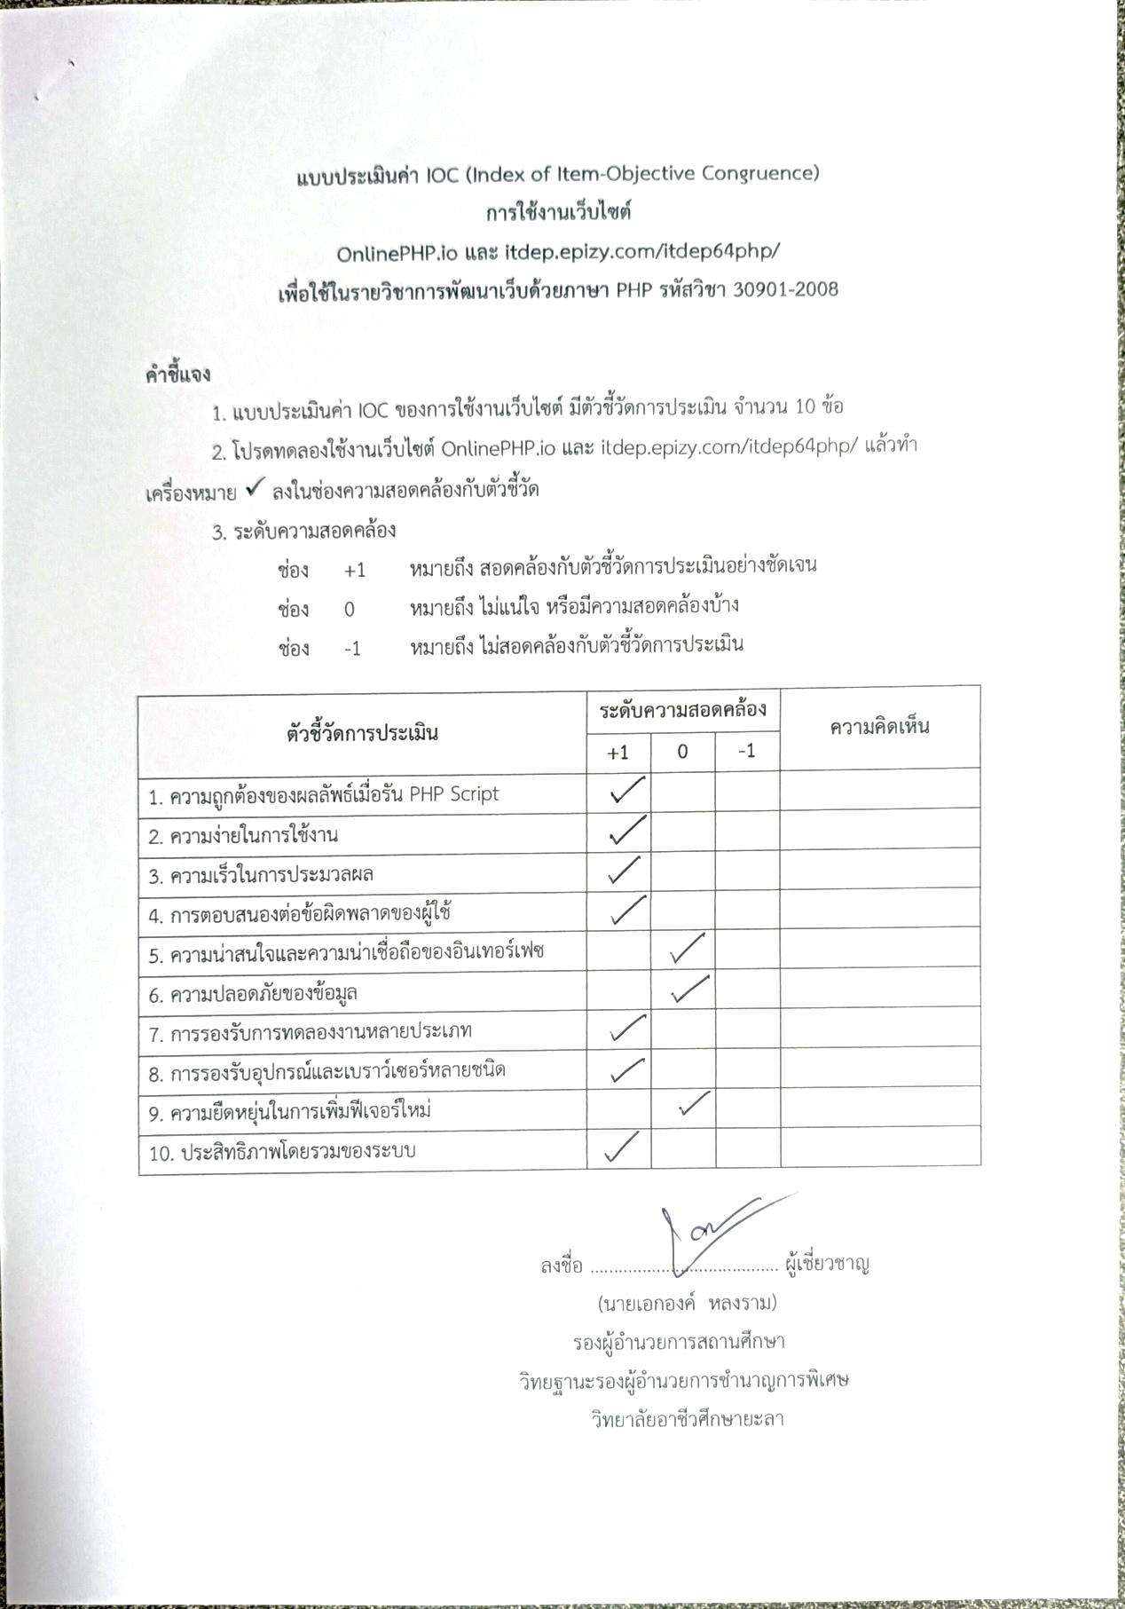

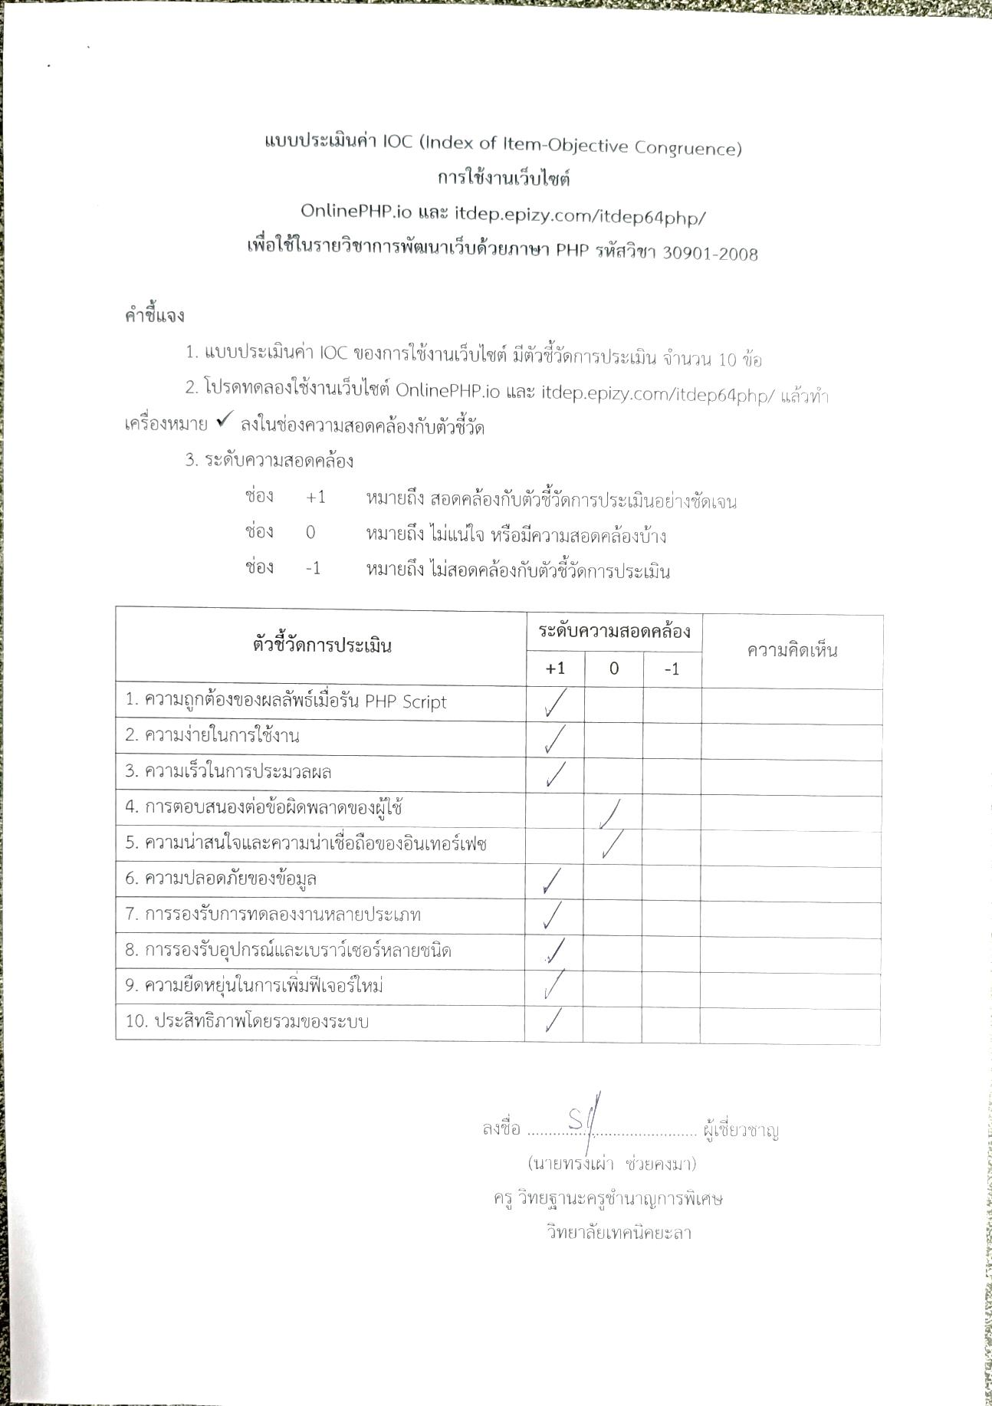

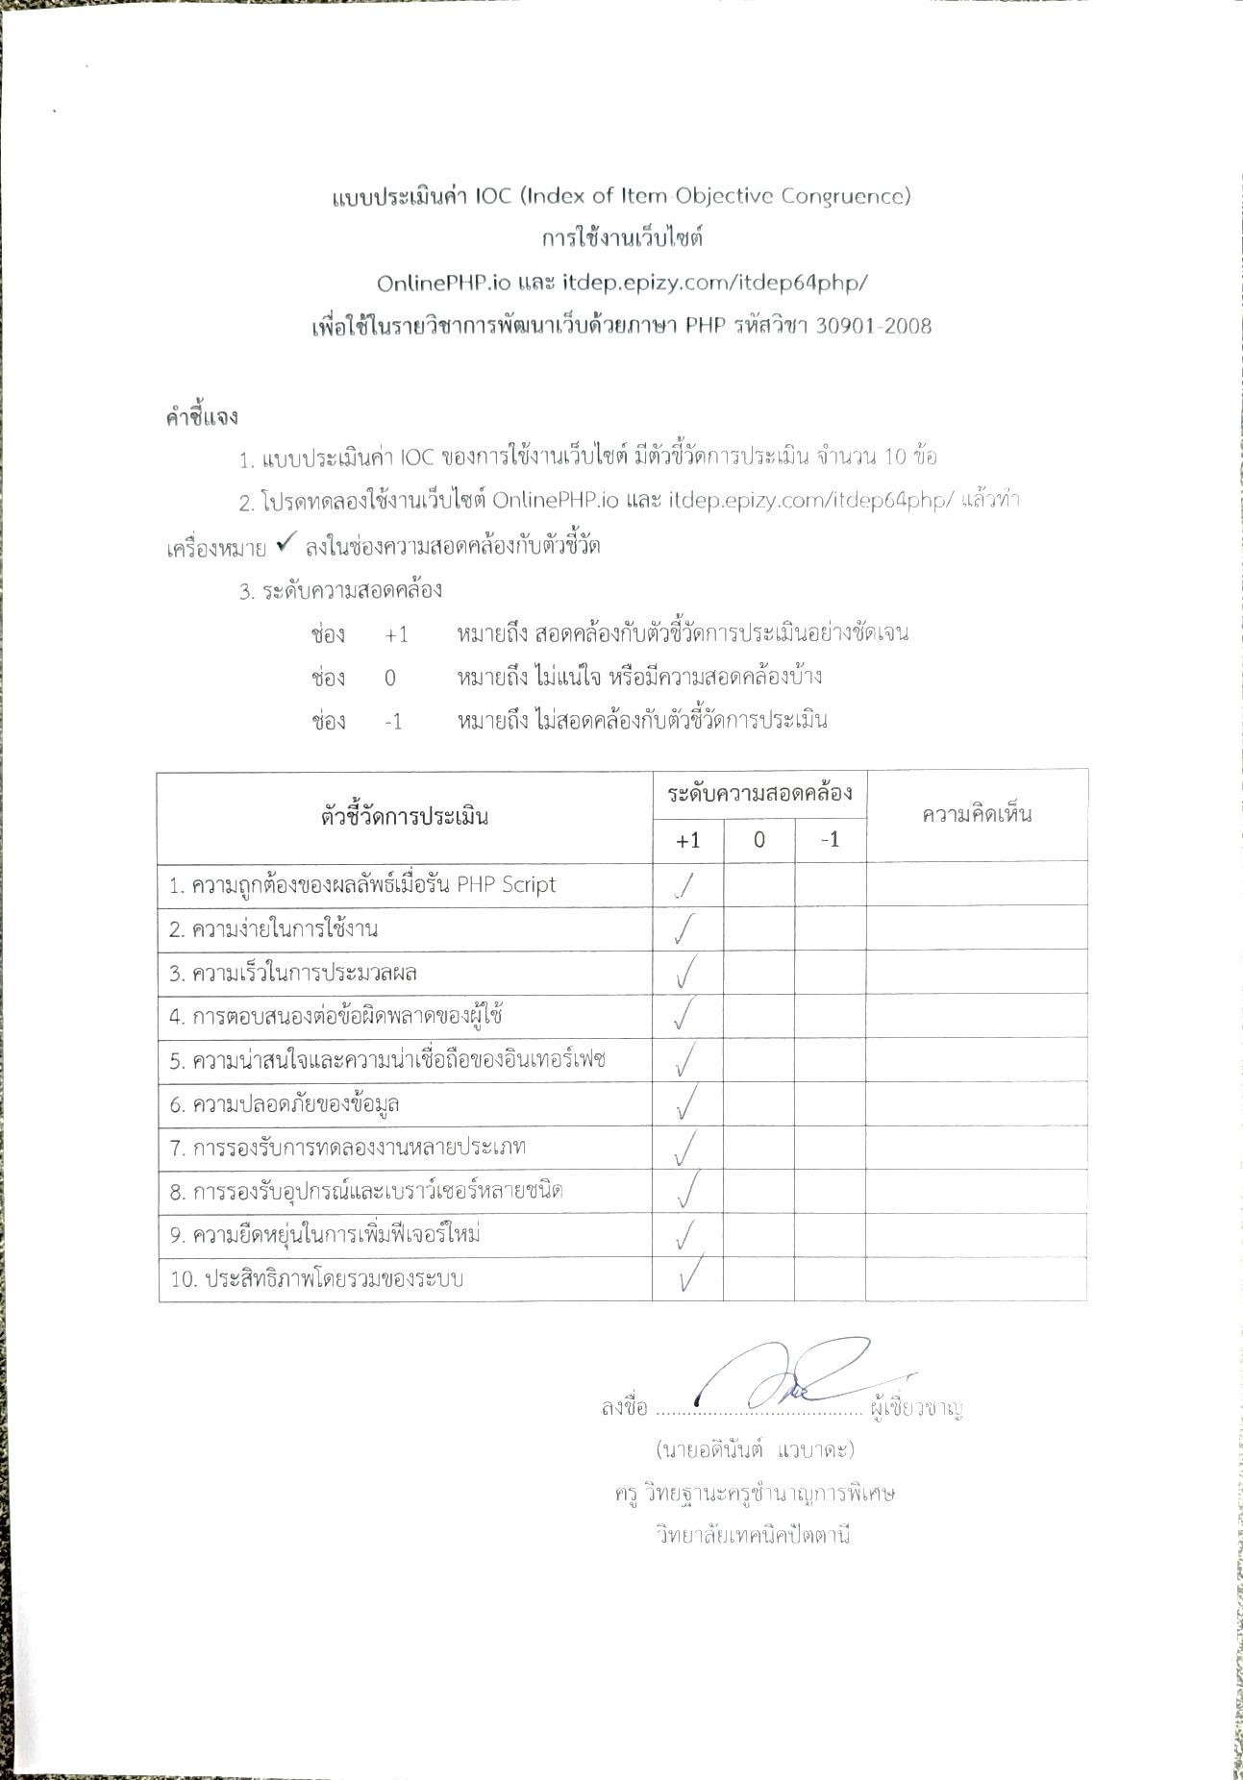

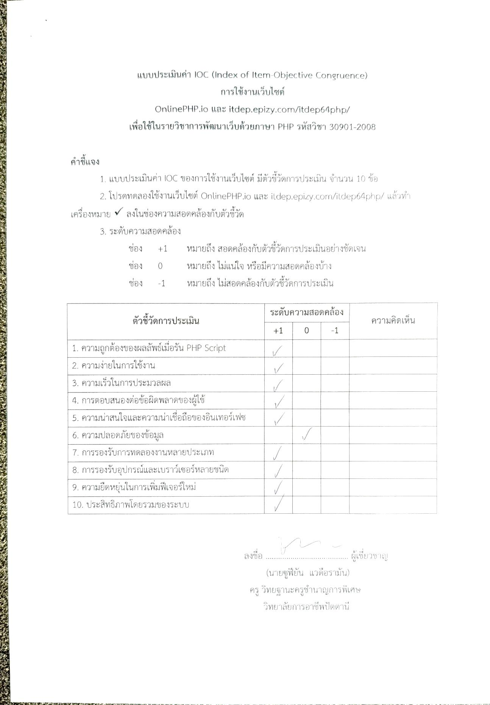

**ภาคผนวก จ**

การหาผลสัมฤทธิ์ทางการเรียนปลายปีการศึกษา

**ขั้นตอนในการหาผลสัมฤทธิ์ทางการเรียนปลายปีการศึกษา**

1. นำคะแนนปลายปีการศึกษา 2563 และปลายปีการศึกษา 2564 ของผู้เรียนทุกคนมาเรียงต่อกันให้เป็นคะแนนชุดเดียวกัน (จำนวนผู้เรียนไม่เท่ากันก็ได้) แล้วนำคะแนนทุกคนมาบวกหาผลรวม

|  |  |  |  |  |  |  |  |  |  |  |  |  |  |  |  |  |  |  |  |  |  |  |  |  |  |  |  |  |  |  |  |  |  |  |  |  |  |  |  |  |  |  |  |  |  |  |  |  |  |  |  |  |  |  |  |  |  |  |  |  |  |  |  |  |  |  |  |  |  |  |  |  |  |  |  |  |  |  |  |  |  |  |  |  |  |  |  |  |  |  |  |  |  |  |  |  |  |  |  |  |  |
| --- | --- | --- | --- | --- | --- | --- | --- | --- | --- | --- | --- | --- | --- | --- | --- | --- | --- | --- | --- | --- | --- | --- | --- | --- | --- | --- | --- | --- | --- | --- | --- | --- | --- | --- | --- | --- | --- | --- | --- | --- | --- | --- | --- | --- | --- | --- | --- | --- | --- | --- | --- | --- | --- | --- | --- | --- | --- | --- | --- | --- | --- | --- | --- | --- | --- | --- | --- | --- | --- | --- | --- | --- | --- | --- | --- | --- | --- | --- | --- | --- | --- | --- | --- | --- | --- | --- | --- | --- | --- | --- | --- | --- | --- | --- | --- | --- | --- | --- | --- | --- | --- |
| |  |  | | --- | --- | | **คนที่** | **เรียงคะแนนปลายปีการศึกษา 2563 และปลายปีการศึกษา 2564** | | 1 | 67 | | 2 | 52 | | 3 | 58 | | 4 | 85 | | 5 | 60 | | 6 | 74 | | 7 | 87 | | 8 | 61 | | 9 | 52 | | 10 | 50 | | 11 | 51 | | 12 | 59 | | 13 | 58 | | 14 | 81 | | 15 | 58 | | 16 | 70 | | 17 | 81 | | 18 | 50 | | 1 | 62 | | 2 | 63 | | 3 | 63 | | 4 | 74 | | 5 | 73 | | 6 | 74 | | 7 | 76 | | 8 | 80 | | 9 | 71 | | 10 | 77 | | 11 | 68 | | 12 | 79 | | |  |  | | --- | --- | | 13 | 76 | | 14 | 65 | | 15 | 73 | | 16 | 62 | | 17 | 61 | | 18 | 66 | | 19 | 77 | | 20 | 65 | | 21 | 68 | | 22 | 69 | | 23 | 74 | | 24 | 69 | | 25 | 61 | | 26 | 73 | | 27 | 64 | | 28 | 75 | | 29 | 73 | | 30 | 73 | | **ผลรวม** | 3,318 | |

2. นำคะแนนผลรวมจากข้อ 1 มาคำนวณหาค่าเฉลี่ย () (Mean) โดยนำไปหารด้วยจำนวนผู้เรียนทั้งหมด (จำนวนผู้เรียนปลายปีการศึกษา 2563 และปลายปีการศึกษา 2564 รวมกัน)

โดยใช้สูตร =

ค่าเฉลี่ย = 3,258 ÷ 48

= 67.88

|  |  |  |  |  |  |  |  |  |  |  |  |  |  |  |  |  |  |  |  |  |  |  |  |  |  |  |  |  |  |  |  |  |  |  |  |  |  |  |  |  |  |  |  |  |  |  |  |  |  |  |  |  |  |  |  |  |  |  |  |  |  |  |  |  |  |  |  |  |  |  |  |  |  |  |  |  |  |  |  |  |  |  |  |  |  |  |  |  |  |  |  |  |  |  |  |  |  |  |  |  |  |  |  |
| --- | --- | --- | --- | --- | --- | --- | --- | --- | --- | --- | --- | --- | --- | --- | --- | --- | --- | --- | --- | --- | --- | --- | --- | --- | --- | --- | --- | --- | --- | --- | --- | --- | --- | --- | --- | --- | --- | --- | --- | --- | --- | --- | --- | --- | --- | --- | --- | --- | --- | --- | --- | --- | --- | --- | --- | --- | --- | --- | --- | --- | --- | --- | --- | --- | --- | --- | --- | --- | --- | --- | --- | --- | --- | --- | --- | --- | --- | --- | --- | --- | --- | --- | --- | --- | --- | --- | --- | --- | --- | --- | --- | --- | --- | --- | --- | --- | --- | --- | --- | --- | --- | --- | --- |
| |  |  | | --- | --- | | **คนที่** | **เรียงคะแนนปลายปีการศึกษา 2563 และปลายปีการศึกษา 2564** | | 1 | 67 | | 2 | 52 | | 3 | 58 | | 4 | 85 | | 5 | 60 | | 6 | 74 | | 7 | 87 | | 8 | 61 | | 9 | 52 | | 10 | 50 | | 11 | 51 | | 12 | 59 | | 13 | 58 | | 14 | 81 | | 15 | 58 | | 16 | 70 | | 17 | 81 | | 18 | 50 | | 1 | 62 | | 2 | 63 | | 3 | 63 | | 4 | 74 | | 5 | 73 | | 6 | 74 | | 7 | 76 | | 8 | 80 | | 9 | 71 | | 10 | 77 | | 11 | 68 | | |  |  | | --- | --- | | 12 | 79 | | 13 | 76 | | 14 | 65 | | 15 | 73 | | 16 | 62 | | 17 | 61 | | 18 | 66 | | 19 | 77 | | 20 | 65 | | 21 | 68 | | 22 | 69 | | 23 | 74 | | 24 | 69 | | 25 | 61 | | 26 | 73 | | 27 | 64 | | 28 | 75 | | 29 | 73 | | 30 | 73 | | **ผลรวม** | 3,258 | | **ค่าเฉลี่ย** | 67.88 | |

3. นำคะแนนจากข้อ 1 มาคำนวณหาค่าส่วนเบี่ยงเบนมาตรฐาน (Standard Deviation: S.D.) โดยค่าที่ได้จะใช้ทศนิยม 2 ตำแหน่ง หรือ หลายตำแหน่งก็ได้

โดยใช้สูตร S.D. =

|  |  |  |  |  |  |  |  |  |  |  |  |  |  |  |  |  |  |  |  |  |  |  |  |  |  |  |  |  |  |  |  |  |  |  |  |  |  |  |  |  |  |  |  |  |  |  |  |  |  |  |  |  |  |  |  |  |  |  |  |  |  |  |  |  |  |  |  |  |  |  |  |  |  |  |  |  |  |  |  |  |  |  |  |  |  |  |  |  |  |  |  |  |  |  |  |  |  |  |  |  |  |  |  |  |  |
| --- | --- | --- | --- | --- | --- | --- | --- | --- | --- | --- | --- | --- | --- | --- | --- | --- | --- | --- | --- | --- | --- | --- | --- | --- | --- | --- | --- | --- | --- | --- | --- | --- | --- | --- | --- | --- | --- | --- | --- | --- | --- | --- | --- | --- | --- | --- | --- | --- | --- | --- | --- | --- | --- | --- | --- | --- | --- | --- | --- | --- | --- | --- | --- | --- | --- | --- | --- | --- | --- | --- | --- | --- | --- | --- | --- | --- | --- | --- | --- | --- | --- | --- | --- | --- | --- | --- | --- | --- | --- | --- | --- | --- | --- | --- | --- | --- | --- | --- | --- | --- | --- | --- | --- | --- | --- |
| |  |  | | --- | --- | | **คนที่** | **เรียงคะแนนปลายปีการศึกษา 2563 และปลายปีการศึกษา 2564** | | 1 | 67 | | 2 | 52 | | 3 | 58 | | 4 | 85 | | 5 | 60 | | 6 | 74 | | 7 | 87 | | 8 | 61 | | 9 | 52 | | 10 | 50 | | 11 | 51 | | 12 | 59 | | 13 | 58 | | 14 | 81 | | 15 | 58 | | 16 | 70 | | 17 | 81 | | 18 | 50 | | 1 | 62 | | 2 | 63 | | 3 | 63 | | 4 | 74 | | 5 | 73 | | 6 | 74 | | 7 | 76 | | 8 | 80 | | 9 | 71 | | 10 | 77 | | 11 | 68 | | |  |  | | --- | --- | | 12 | 79 | | 13 | 76 | | 14 | 65 | | 15 | 73 | | 16 | 62 | | 17 | 61 | | 18 | 66 | | 19 | 77 | | 20 | 65 | | 21 | 68 | | 22 | 69 | | 23 | 74 | | 24 | 69 | | 25 | 61 | | 26 | 73 | | 27 | 64 | | 28 | 75 | | 29 | 73 | | 30 | 73 | | **ผลรวม** | 3,258 | | **ค่าเฉลี่ย** | 67.88 | | **S.D.** | 9.313968 | |

4. นำค่าเฉลี่ย () และค่าส่วนเบี่ยงเบนมาตรฐาน (Standard Deviation: S.D.) จากข้อ 2 และ 3 มาคำนวณหาค่ามาตรฐานซี (Z score)

ใช้สูตร Z =

5. นำคะแนนค่ามาตรฐานซี (Z score) มาหาค่าคะแนนที (T score)

ใช้สูตร T score = 50 + 10Z

|  |  |  |  |  |  |  |  |
| --- | --- | --- | --- | --- | --- | --- | --- |
| **ปลายปีการศึกษา 2563** | | | | **ปลายปีการศึกษา 2564** | | | |
| **คนที่** | **คะแนน** | **Z score** | **T score** | **คนที่** | **คะแนน** | **Z score** | **T score** |
| 1 | 67 | 0.054778 | 50.54778 | 1 | 62 | -0.482050 | 45.17950 |
| 2 | 52 | -1.555706 | 34.44294 | 2 | 63 | -0.374684 | 46.25316 |
| 3 | 58 | -0.911512 | 40.88488 | 3 | 63 | -0.374684 | 46.25316 |
| 4 | 85 | 1.987360 | 69.87360 | 4 | 74 | 0.806338 | 58.06338 |
| 5 | 60 | -0.696781 | 43.03219 | 5 | 73 | 0.698972 | 56.98972 |
| 6 | 74 | 0.806338 | 58.06338 | 6 | 74 | 0.806338 | 58.06338 |
| 7 | 87 | 2.202091 | 72.02091 | 7 | 76 | 1.021069 | 60.21069 |
| 8 | 61 | -0.589415 | 44.10585 | 8 | 80 | 1.450532 | 64.50532 |
| 9 | 52 | -1.555706 | 34.44294 | 9 | 71 | 0.484241 | 54.84241 |
| 10 | 50 | -1.770437 | 32.29563 | 10 | 77 | 1.128435 | 61.28435 |
| 11 | 51 | -1.663072 | 33.36928 | 11 | 68 | 0.162144 | 51.62144 |
| 12 | 59 | -0.804147 | 41.95853 | 12 | 79 | 1.343166 | 63.43166 |
| 13 | 58 | -0.911512 | 40.88488 | 13 | 76 | 1.021069 | 60.21069 |
| 14 | 81 | 1.557897 | 65.57897 | 14 | 65 | -0.159953 | 48.40047 |
| 15 | 58 | -0.911512 | 40.88488 | 15 | 73 | 0.698972 | 56.98972 |
| 16 | 70 | 0.376875 | 53.76875 | 16 | 62 | -0.482050 | 45.17950 |
| 17 | 81 | 1.557897 | 65.57897 | 17 | 61 | -0.589415 | 44.10585 |
| 18 | 50 | -1.770437 | 32.29563 | 18 | 66 | -0.052587 | 49.47413 |
|  |  |  |  | 19 | 77 | 1.128435 | 61.28435 |
|  |  |  |  | 20 | 65 | -0.159953 | 48.40047 |
|  |  |  |  | 21 | 68 | 0.162144 | 51.62144 |
|  |  |  |  | 22 | 69 | 0.269510 | 52.69510 |
|  |  |  |  | 23 | 74 | 0.806338 | 58.06338 |
|  |  |  |  | 24 | 69 | 0.269510 | 52.69510 |
|  |  |  |  | 25 | 61 | -0.589415 | 44.10585 |
|  |  |  |  | 26 | 73 | 0.698972 | 56.98972 |
|  |  |  |  | 27 | 64 | -0.267318 | 47.32682 |
|  |  |  |  | 28 | 75 | 0.913703 | 59.13703 |
|  |  |  |  | 29 | 73 | 0.698972 | 56.98972 |
|  |  |  |  | 30 | 73 | 0.698972 | 56.98972 |

**ผลรวม** 3,258

**ค่าเฉลี่ย** 67.88

**S.D.** 9.313968

6. นำคะแนนที (T score) มาแยกเป็นคะแนน 2 ชุด ชุดคะแนนปลายปีการศึกษา 2563 และ ชุดคะแนนปลายปีการศึกษา 2564

7. คำนวณหาค่าความแตกต่างของคะแนนที ชุดคะแนนปลายปีการศึกษา 2563 และชุดคะแนนปลายปีการศึกษา 2564 จากข้อ 6 เพื่อทำการหาค่าร้อยละของปลายปีการศึกษา 2563 และคะแนนปลายปีการศึกษา 2564 โดยใช้สูตร หาค่าความแตกต่างของคะแนนปลายปีการศึกษา 2563 และคะแนนปลายปีการศึกษา 2564 = **T ปี 2564 - T ปี 2563**

|  |  |  |  |  |  |  |  |
| --- | --- | --- | --- | --- | --- | --- | --- |
| **ปลายปีการศึกษา 2563** | | | | **ปลายปีการศึกษา 2564** | | | |
| **คนที่** | **คะแนน** | **Z score** | **T score** | **คนที่** | **คะแนน** | **Z score** | **T score** |
| 1 | 67 | 0.054778 | 50.54778 | 1 | 62 | -0.482050 | 45.17950 |
| 2 | 52 | -1.555706 | 34.44294 | 2 | 63 | -0.374684 | 46.25316 |
| 3 | 58 | -0.911512 | 40.88488 | 3 | 63 | -0.374684 | 46.25316 |
| 4 | 85 | 1.987360 | 69.87360 | 4 | 74 | 0.806338 | 58.06338 |
| 5 | 60 | -0.696781 | 43.03219 | 5 | 73 | 0.698972 | 56.98972 |
| 6 | 74 | 0.806338 | 58.06338 | 6 | 74 | 0.806338 | 58.06338 |
| 7 | 87 | 2.202091 | 72.02091 | 7 | 76 | 1.021069 | 60.21069 |
| 8 | 61 | -0.589415 | 44.10585 | 8 | 80 | 1.450532 | 64.50532 |
| 9 | 52 | -1.555706 | 34.44294 | 9 | 71 | 0.484241 | 54.84241 |
| 10 | 50 | -1.770437 | 32.29563 | 10 | 77 | 1.128435 | 61.28435 |
| 11 | 51 | -1.663072 | 33.36928 | 11 | 68 | 0.162144 | 51.62144 |
| 12 | 59 | -0.804147 | 41.95853 | 12 | 79 | 1.343166 | 63.43166 |
| 13 | 58 | -0.911512 | 40.88488 | 13 | 76 | 1.021069 | 60.21069 |
| 14 | 81 | 1.557897 | 65.57897 | 14 | 65 | -0.159953 | 48.40047 |
| 15 | 58 | -0.911512 | 40.88488 | 15 | 73 | 0.698972 | 56.98972 |
| 16 | 70 | 0.376875 | 53.76875 | 16 | 62 | -0.482050 | 45.17950 |
| 17 | 81 | 1.557897 | 65.57897 | 17 | 61 | -0.589415 | 44.10585 |
| 18 | 50 | -1.770437 | 32.29563 | 18 | 66 | -0.052587 | 49.47413 |
|  |  |  |  | 19 | 77 | 1.128435 | 61.28435 |
|  |  |  |  | 20 | 65 | -0.159953 | 48.40047 |
|  |  |  |  | 21 | 68 | 0.162144 | 51.62144 |
|  |  |  |  | 22 | 69 | 0.269510 | 52.69510 |
|  |  |  |  | 23 | 74 | 0.806338 | 58.06338 |
|  |  |  |  | 24 | 69 | 0.269510 | 52.69510 |
|  |  |  |  | 25 | 61 | -0.589415 | 44.10585 |
|  |  |  |  | 26 | 73 | 0.698972 | 56.98972 |
|  |  |  |  | 27 | 64 | -0.267318 | 47.32682 |
|  |  |  |  | 28 | 75 | 0.913703 | 59.13703 |
|  |  |  |  | 29 | 73 | 0.698972 | 56.98972 |
|  |  |  |  | 30 | 73 | 0.698972 | 56.98972 |
|  |  | ผลรวม | 854.0300 |  |  | ผลรวม | 1617.3572 |
|  |  | **T ปี 2563** | 47.44611 |  |  | **T ปี 2564** | 53.91191 |

คะแนนทีเฉลี่ยปลายปีการศึกษา 2563 =

= 47.44611

คะแนนทีเฉลี่ยปลายปีการศึกษา 2564 =

= 53.91191

คะแนนทีเฉลี่ยเพิ่มขึ้น

= คะแนนทีเฉลี่ยปลายปีการศึกษา 2564 - คะแนนทีเฉลี่ยปลายปีการศึกษา 2563

= 53.91191 - 47.44611

= 6.4658

**คะแนนทีเฉลี่ยเพิ่มขึ้น แสดงว่า “มีพัฒนาการ”**

8. นำคะแนนทีเฉลี่ย (Average T score) ที่เพิ่มขึ้น มาคำนวณหาค่าร้อยละ โดยใช้วิธีการ ดังนี้

คะแนนทีเฉลี่ยปลายปีการศึกษา 2563 100 คะแนน

เพิ่มขึ้นร้อยละ =

=

= 13.62767

**สรุป**

คะแนนทีเฉลี่ยเพิ่มขึ้นร้อยละ = 13.62767

คะแนนทีเฉลี่ยปลายปีการศึกษา 2563 = 47.44611

คะแนนทีเฉลี่ยปลายปีการศึกษา 2564 = 53.91191

**ภาคผนวก ฉ**

ตารางสอน

ประจำภาคเรียนที่ 2/2563 และ 2/2564

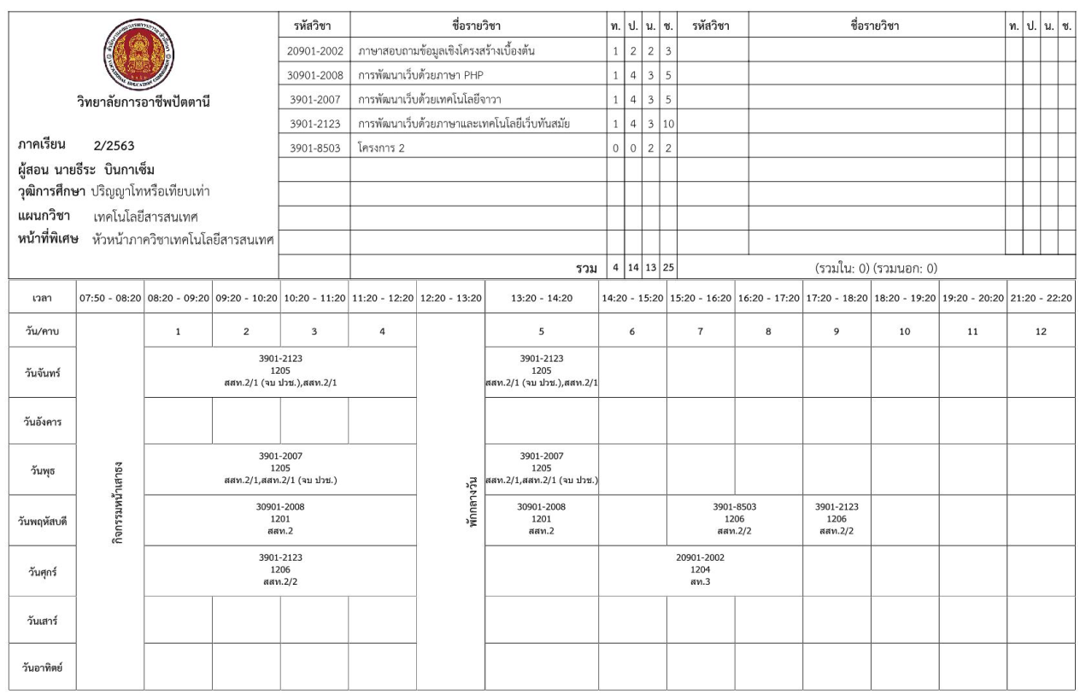

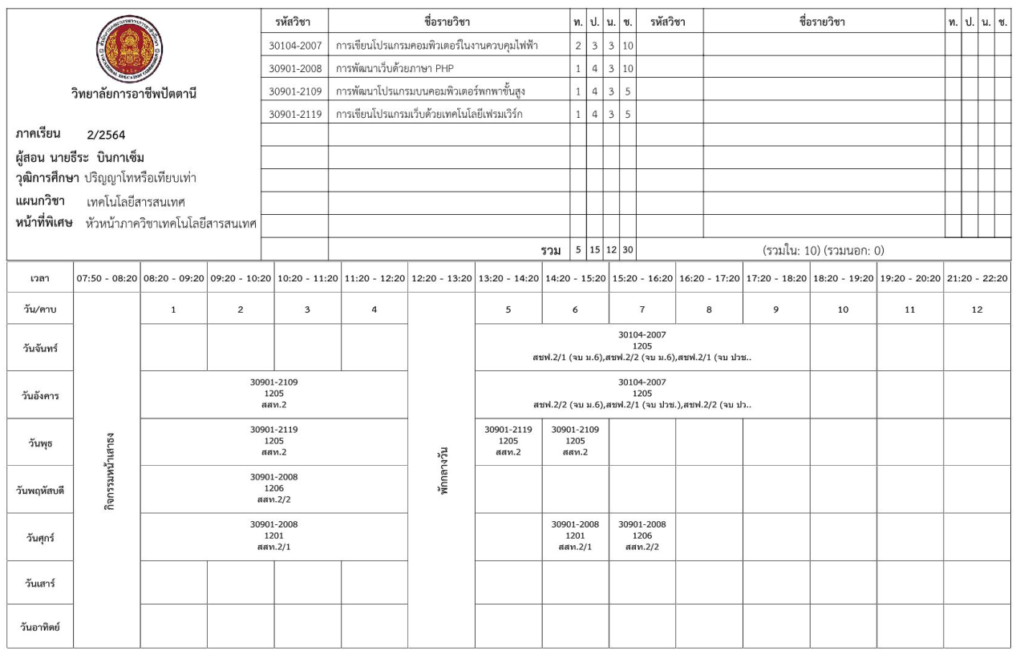

**ประวัติผู้สอน**



**ข้อมูลส่วนตัว**

ชื่อผู้สอน นายธีระ บินกาเซ็ม

ตำแหน่ง ครู วิทยฐานะ ครูชำนาญการ ระดับ ค.ศ. 2

ใบประกอบวิชาชีพครู เลขที่ 62409002963501 สิ้นสุดวันที่ 8 ธันวาคม 2567

สังกัด วิทยาลัยการอาชีพปัตตานี สถาบันการอาชีวศึกษาภาคใต้ 3

สำนักงานคณะกรรมการการอาชีวศึกษา กระทรวงศึกษาธิการ

**สอนระดับชั้น**

ประกาศนียบัตรวิชาชีพ(ปวช.) และ ประกาศนียบัตรวิชาชีพชั้นสูง(ปวส.)

ประจำแผนกวิชาเทคโนโลยีสารสนเทศ วิทยาลัยการอาชีพปัตตานี

เทคโนโลยีบัณฑิต(ทล.บ.) ประจำภาควิชาเทคโนโลยีสารสนเทศ วิทยาลัยอาชีวศึกษาปัตตานี

เทคโนโลยีบัณฑิต(ทล.บ.) ประจำภาควิชาเทคโนโลยีไฟฟ้า วิทยาลัยเทคนิคปัตตานี

เทคโนโลยีบัณฑิต(ทล.บ.) ประจำภาควิชาเทคโนโลยียานยนต์ วิทยาลัยเทคนิคปัตตานี

เทคโนโลยีบัณฑิต(ทล.บ.) ประจำภาควิชาเทคโนโลยีก่อสร้าง วิทยาลัยเทคนิคปัตตานี

**วุฒิการศึกษา**

**ปริญญาตรี** คุรุศาสตรบัณฑิต (คบ.)

สาขาวิชา เทคโนโลยีและนวัตกรรมการศึกษา สถาบันราชภัฏยะลา

**ปริญญาโท** วิทยาศาสตรมหาบัณฑิต (วท.ม.)

สาขา การจัดการเทคโนโลยีสารสนเทศ มหาวิทยาลัยสงขลานครินทร์

**ที่อยู่** 10/128 ถนนหนองจิก ตำบลสะบารัง อำเภอเมืองปัตตานี จังหวัดปัตตานี 94000

**โทรศัพท์** 0846330706

**อีเมล์** tbinkasem@ptnicec.ac.th